№-7. Amaliy mashg’ulot topshirig’i

Mavzu: Tinkercad dasturida sodda uy maketini loyihalash va modellashtirish
Maqsad: Talabalar Tinkercad 3D modellash dasturida uy-joy konstruktsiyasining asosiy elementlarini (devorlar, tom, eshik-derazalar, ichki qismlar) yaratishni o‘rganadilar. Arxitektura asoslari (simmetriya, proporsiya, funksionallik) ni hisobga olgan holda raqamli loyihalash ko‘nikmalarini rivojlantirish.
Vazifalar:
- Tinkercad vositalari bilan ishlashni takomillashtirish.
- Sodda uy maketini bosqichma-bosqich yaratish.
- Modelni ranglash, guruhlash va detallashtirish.
- Ijodiy elementlar qo‘shish (masalan, ikki qavatli uy, bog‘ yoki mebel).
Kerakli materiallar va vositalar:
- Kompyuter yoki planshet (internetga ulangan).
- Tinkercad.com saytida bepul akkaunt.
- Sichqoncha (aniq ishlash uchun tavsiya etiladi).
Mashg‘ulot jarayoni:
- O‘qituvchi uy maketi loyihalash haqida qisqacha ma’lumot beradi:
  - Uy maketining asosiy qismlari: poydevor, devorlar, tom, eshik-derazalar, ichki bo‘linmalar.
  - Arxitektura asoslari: simmetriya, proporsiya, ekologik va funksional jihatlar. Misollar sifatida Tinkercad’da yaratilgan sodda uy modellarini namoyish etadi.

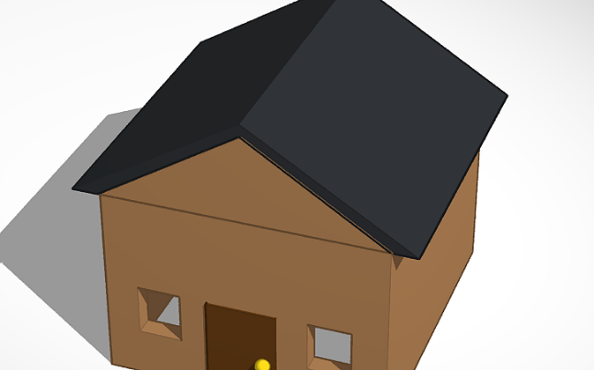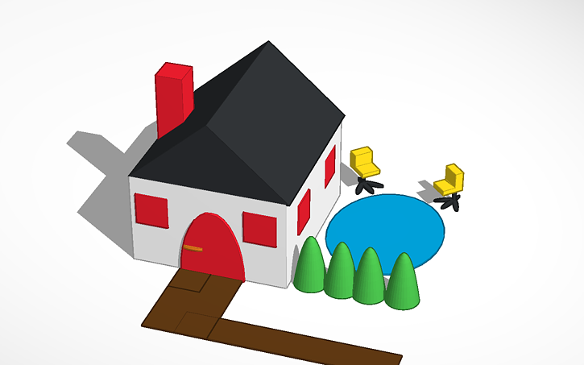

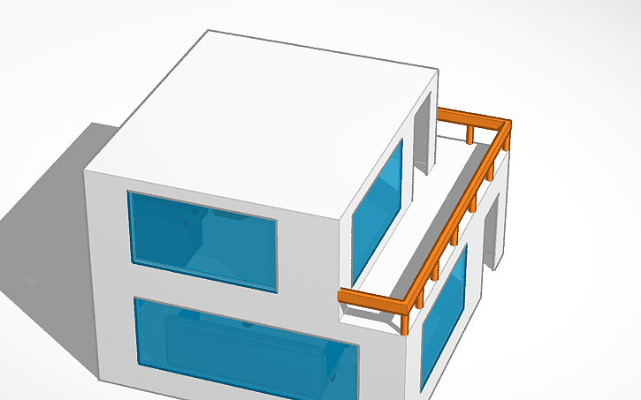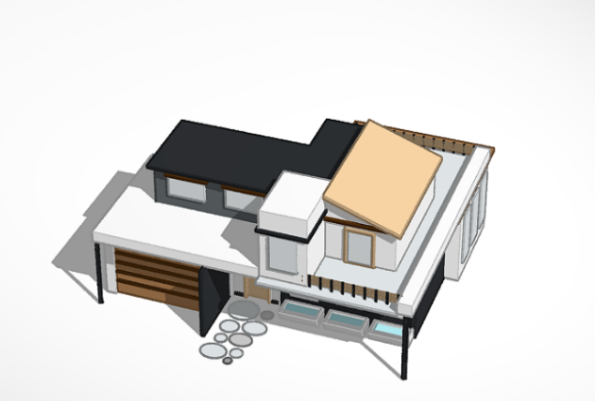
- Bosqichma-bosqich topshiriq (individual ish): Talabalar yangi loyiha ochib, quyidagi tartibda sodda uy maketini yaratadilar:
  - Poydevor va devorlar:
    - Box (kub) shaklini qo‘ying: uzunligi 100 mm, kengligi 80 mm, balandligi 10 mm (poydevor).
    - Devorlar uchun Boxlarni qo‘shing: balandligi 60 mm, qalinligi 10 mm.
    - Align vositasi bilan simmetrik joylashtiring va Group qiling.
  - Tom:
    - Roof (tom) shaklini qo‘shing: uzunligi 110 mm, kengligi 90 mm.
    - Uni devorlar ustiga joylashtiring va Rotate vositasi bilan burang (45-60 daraja).
  - Eshik va derazalar:
    - Eshik uchun kichik Boxni Hole (teshik) qilib, old devorga guruhlang.
    - Derazalar uchun bir nechta kichik Box yoki Cylinderlarni Hole qiling.
  - Qo‘shimcha detallar (ixtiyoriy ijodiy qism):
    - Ichki bo‘linmalar (xonalarni ajratish uchun devorlar).
    - Chimney (mo‘ri), balkon yoki bog‘ elementlari (daraxtlar – Cylinder va Sphere dan).
    - Mebel qo‘shing (stol – Box, stul – Cylinder).
  - Yakuniy ishlar:
    - Barcha qismlarni tanlab Group qiling.
    - Ranglar qo‘shing (masalan, qizil tom, oq devorlar, yashil bog‘).
    - Modelni turli tomondan aylantirib tekshiring.
Qo‘shimcha variant (guruhli ish): Guruhlar (2-3 kishi) birgalikda “Kelajak uyi” ni loyihalaydilar: masalan, ekologik (quyosh panellari) yoki ikki qavatli uy.
- Yakuniy qism:
  - Talabalar tayyor modellarini ekranda namoyish etadilar (Share havolasi orqali).
  - Muhokama: “Modelning funksionalligi va estetikasi qanday?”, “Qaysi qismni yaxshilash mumkin?”.
  - O‘qituvchi baholaydi: modelning to‘liqligi va ijodkorligi.
Baholash mezonlari (100 ballik tizimda):
- Asosiy qismlar (devorlar, tom, eshik-derazalar) to‘g‘ri yaratilgan – 40 ball.
- Simmetriya va tekislash sifati – 30 ball.
- Ijodiy detallar va ranglar – 20 ball.
- Taqdimotdagi faollik – 10 ball.
Uy vazifasi:
- Modelingizni yaxshilab, qo‘shimcha elementlar qo‘shing (masalan, garaj yoki hovuz).
- Modelni STL formatida eksport qilib, 4-5 tarafdan skrinshot oling va qisqa izoh yozing (uy maketining xususiyatlari).

Foydalanilgan adabiyotlar:
- Sh.Sharipov, N.Muslimov. “Texnik ijodkorlik va dizayn”. - T.: 2011- yil.
- H.O.Uzoqov, H.O.Jo’rayev, SH.H.Quliyeva, A.R.Jo’rayev, M.N.Karimova, D.P.Nazarova “Texnik ijodkorlik va konstruksiyalash”- “Kamolot nashriyoti” Buxoro 2022- yil.
- G.Karimova, X.Komilova “Reklama va dizayn”- T.”O‘zbekiston” 2006- yil.
- X.O.Jurayev, Sh.XDuliyeva, F.S.Turabekov, M.N.Karimova “Texnik ijodkorlik va dizayn”. - T.,,Turon zamin ziyo” 2015- yil.

